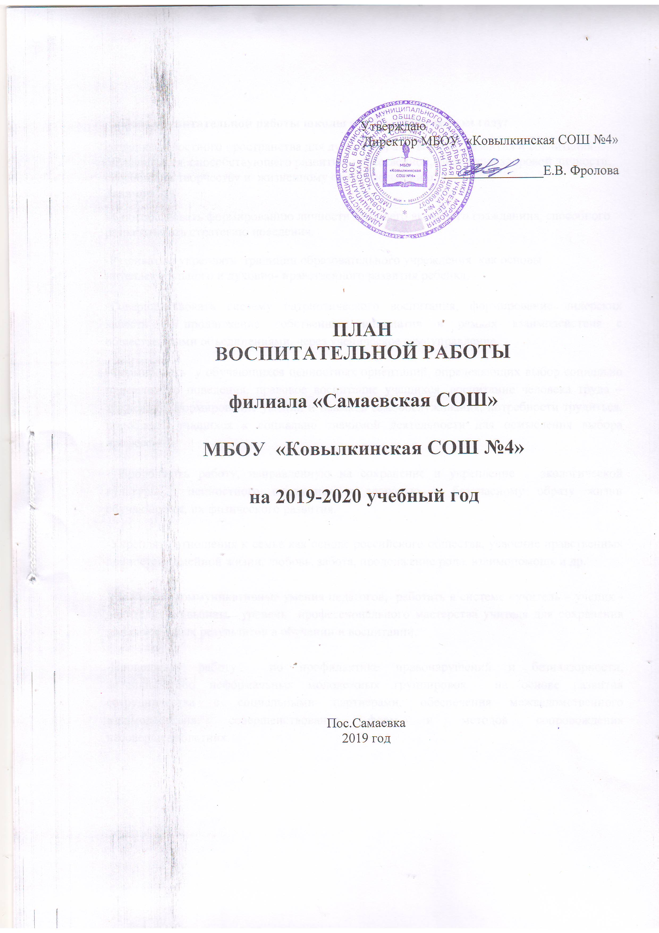

Гражданско-правовое и патриотическое воспитание
Цель направления:- формировать у учащихся такие качества, как: долг, ответственность ,честь, достоинство.
личность
месяц | дата | название мероприятия | форма проведения | участники |  |  |  | ответственный | отметка о выполнение
 |  |  |  | начальная школа | средняя школа | старшая школа | родители
Ежемесячно
сентябрь | 09 | « Нам жизнь дана на добрые дела» | Беседа | 3-4 | 5-9 | 10-11 |  | Кл. руководители
октябрь | 21 | « Мудрость души – молодым» | Концерт | 3-4 | 5-9 | 10-11 | 1 | Администрация  Кл. Руководители
ноябрь | 18 | « Дружба народов России» | Беседа |  | 5-9 | 10-11 |  | Кл. руководители
декабрь | 09 | « Закон обо мне, я о законе» | Урок |  | 5-9 | 10-11 |  | Кл. руководители
январь | 20 | « Правовой лабиринт» | Игра- эстафета |  |  | 10-11 |  | Кл. руководитель
февраль | 17 | « Священный долг-отчизну защищать» | Беседа  Спортивные  соревнования |  | 5-9 | 10-11 |  | Коршунов А.А.  Учитель физкультуры
март | 18 | « День воссоединения Крыма с Россией | Кл. час | 3-4 | 5-9 | 10-11 |  | Кощеева Ю.В.  Учитель истории
апрель | 62 | « День космонавтики» | Кл. час | 3-4 | 5-9 | 10-11 |  | Кл. руководители
май | 09 | «Этот день мы не забудем никогда» | Концерт | 3-4 | 5-9 | 10-11 |  | Администрация  Кощеева Ю.В.
План воспитательной работы
На 2019- 2020 учебный год МБОУ «Ковылкинская СОШ №4» филиал «Самаевская СОШ»

Духовно-нравственное воспитание и приобщение к культурному наследию
Цель направления: -воспитывать любовь и уважение к традициям Отечества, школы, семьи
месяц | дата | название мероприятия | форма проведения | участники |  |  |  | ответственный | отметка о выполнение
 |  |  |  | начальная школа | средняя школа | старшая школа | родители
Ежемесячно
сентябрь | 16 | « Доброта и милосердие» | Акция |  |  |  |  | Кл. руководители
октябрь | 15 | « Жизнь царской семьи Романовых»  ( Николай II) | Лекция  Фото- выставка  Презентация | 3-4 | 5-9 | 10-11 |  | Администрация
ноябрь | 26 | « Святость материнская» | Концерт | 3-4 | 5-9 | 10-11 | 4 | Щетинина Н.В.
декабрь | 17 | «Герои живут рядом» | Беседа |  |  |  |  | Кл. руководители
январь | 9 | «Рождественское чудо» | Викторина | 3-4 | 5-9 | 10-11 |  | Кл. руководители
февраль | 11 | « По праву памяти» | Беседа |  |  |  |  | Кл. руководители
март | 17 | « Все лучшее женщине» | Концерт | 3-4 | 5-9 | 10-11 | 3 | Мележечкина Н.В.
апрель | 21 | « История моей семьи» | Кл. час |  |  |  |  | Кл. руководители
май | 5 | « Мы клянемся Вам святое поколенье» | Кл.час | 3-4 | 5-9 | 10-11 |  | Кощеева Л.Ю.

Профилактика асоциального поведения обучающихся
Цель направления: - оказание социально- психологической и педагогической помощи учащимся
месяц | дата | название мероприятия | форма проведения | участники |  |  |  | ответственный | отметка о выполнение
 |  |  |  | начальная школа | средняя школа | старшая школа | родители
Ежемесячно
сентябрь | 18 | « Закон обо мне, я о законе» | Беседа | 3-4 | 5-9 | 10-11 |  | Кл. руководители
октябрь | 16 | « Что значит быть патриотом» | Беседа |  | 5-9 | 10-11 |  | Кл. руководители
ноябрь | 20 | « Золотое правило морали» | Кл. час |  |  | 10-11 |  | Кл. руководители
декабрь | 18 | « Преступление и наказание» | Диспут |  | 5-9 | 10-11 |  | Администрация  Кл. руководители
январь | 15 | « Подростковая преступность» | Беседа |  | 5-9 | 10-11 |  | Кл. руководители
февраль | 12 | « Берегитесь бед, пока их нет» | Беседа | 3-4 | 5-9 | 10-11 |  | Кл. руководители
март | 11 | « Добро и зло» | Кл. час | 3-4 | 5-9 | 10-11 |  | Кл. руководители
апрель | 15 | « Знатоки права» | Викторина |  |  | 10-11 |  | Администрация  Кл. руководители
май | 13 | « Юный правовед» | Игра |  | 5-9 | 10-11 |  | Администрация  Кл. руководители

Экологическое воспитание
Цель направления:- формирование сознательного положительного отношения к объектам живой и неживой
природы
месяц | дата | название мероприятия | форма проведения | участники |  |  |  | ответственный | отметка о выполнение
 |  |  |  | начальная школа | средняя школа | старшая школа | родители
Ежемесячно
сентябрь | 19 | Чистый школьный двор | Субботник | 3-4 | 5-9 | 10-11 | 5 | Администрация  Кл. руководители
октябрь | 17 | « Красота природы» | Викторина | 3-4 | 5-9 | 10-11 |  | Кл. руководители
ноябрь | 14 | « Береги учебники и книги» | Беседа | 3-4 | 5-9 | 10-11 |  | Кл. руководители
декабрь | 12 | « Дом в котором я живу» | Беседа | 3-4 | 5-9 | 10-11 |  | Кл. руководители
январь | 23 | « Чистота – залог здоровья» | Акция | 3-4 | 5-9 | 10-11 |  | Кл. руководители
февраль | 13 | «Сдай макулатуру – спаси дерево» | Акция | 3-4 | 5-9 | 10-11 |  | Кл. руководители
март | 19 | Операция « Росток» | субботник | 3-4 | 5-9 | 10-11 |  | Администрация  Кл. руководители
апрель | 16 | « День Земли» |  | 3-4 | 5-9 | 10-11 |  | Кл. руководители
май | 14 | Дерево Победы | Субботник | 3-4 | 5-9 | 10-11 | 5 | Администрация  Кл. руководители

Формирование культуры здоровья
Цель направления:- формировать у учащихся культуру сохранения и совершенствования собственного здоровья
месяц | дата | название мероприятия | форма проведения | участники |  |  |  | ответственный | отметка о выполнение
 |  |  |  | начальная школа | средняя школа | старшая школа | родители
Ежемесячно
сентябрь | 20 | « Скажи соблазну нет!» | Беседа |  | 5-9 | 10-11 |  | Кл. Руководители
октябрь | 18 | « Молодежь против наркотиков» | Анкетирование |  | 7-9 | 10-11 |  | Администрация  Кл. руководители
ноябрь | 15 | « Здоровье – твое богатство» | Беседа | 3-4 | 5-9 | 10-11 |  | Кл. Руководители
декабрь | 1 | Всемирный День борьбы со СПИДом | Беседа |  |  | 10-11 |  | Администрация  Кл. руководители
январь | 17 | « Безвредного табака не бывает» | Диспут |  | 5-9 | 10-11 |  | Кл. Руководители
февраль | 21 | « Сильные, смелые, ловкие» | Военно- спортивная эстафета | 3-4 | 5-9 | 10-11 | 5 | Администрация  Кл. руководители
март | 13 | « Слагаемые здоровья» | Викторина | 3-4 | 5-9 | 10-11 |  | Кл. Руководители
апрель | 10 | « Спортивная мозаика» | Веселые старты | 3-4 | 5-9 | 10-11 |  | Кл. Руководители
май | 15 | « Мы, за здоровый образ жизни» | Спортивные соревнования | 3-4 | 5-9 | 10-11 | 7 | Администрация  Кл. руководители

Трудовое воспитание и профессиональное самоопределение
Цель направления: - формирование условий для развития творческой активности, ответственности за порученное
дело познавательного интереса
месяц | дата | название мероприятия | форма проведения | участники |  |  |  | ответственный | отметка о выполнение
 |  |  |  | начальная школа | средняя школа | старшая школа | родители
Ежемесячно
сентябрь | 26 | « Мое село» | Акция | 3-4 | 5-9 | 10-11 | 5 | Администрация  Кл .руководители
октябрь | 25 | « В царстве Королевы природы» | Экскурсия | 3-4 | 5-9 | 10-11 |  | Кл. Руководители
ноябрь | 14 | « Я и мое будущее» | Кл. час |  |  | 10-11 |  | Кощеева Л.Ю.
декабрь | 19 | « Чистюлька» | Генеральная  уборка |  |  |  |  | Администрация  Кл .руководители
январь | 16 | « Профессии о которых мечтаем и которые выбираем» | Беседа |  | 9 | 10-11 |  | Кощева Ю.В.  Кощеева Л.Ю.
февраль | 12 | « Как претворить мечты в реальность» | Кл. час |  | 5-9 | 10-11 |  | Кл. Руководители
март | 10 | « Мой дом- наведу порядок в нем» | Генеральная уборка | 3-4 | 5-9 | 10-11 |  | Администрация  Кл .руководители
апрель | 8 | « Самая чистая школа» | Субботник | 3-4 | 5-9 | 10-11 |  | Администрация  Кл .руководители
май | 12 | « Экологический субботник» | Субботник | 3-4 | 5-9 | 10-11 | 5 | Администрация  Кл .руководители

Поддержка семейного воспитания
Цель направления: - создать максимальные условия для роста и развития ребенка.
месяц | дата | название мероприятия | форма проведения | участники |  |  |  | ответственный | отметка о выполнение
 |  |  |  | начальная школа | средняя школа | старшая школа | родители
Ежемесячно
сентябрь |  | « Школа +семья: шаг навстречу» | Родительское  собрание |  |  |  | 20 | Лбова Л.А.  Липкина С.И.
октябрь | 14 | « Профессии наших родителей» | Лекторий |  |  |  | 20 | Кощеева Ю.В.
ноябрь | 11 | « Права ребенка_ обязанности родителей» | Родительское  собрание |  |  |  | 20 | Лбова Л.А.  Родина Н.А.
декабрь | 9 | « Как повысить самооценку ребенка. И почему это важно» | Лекторий |  |  |  | 20 | Липкина Г.М.
январь | 14 | «Роль родителей в процессе выбора профессий м самоопределения учащихся выпускных классов» | Родительское  собрание |  |  |  | 20 | Лбова Л.А.  Кощеева Л.Ю.
февраль | 4 | « На мир смотрите добрыми глазами» | Лекторий |  |  |  | 20 | Желавская О.В.
март | 10 | « Характер моего ребенка: что в нем можно изменить, а что нельзя» | Лекторий |  |  |  | 20 | Щетинина Н.В.
апрель | 13 | « Стратегия действий в интересах детей» | Родительское  собрание |  |  |  | 20 | Лбова Л.А.  Родина Н.Н.
май | 18 | « Папа. Мама я- спортивная семья» | Спортивное  Мероприятие |  |  |  | 20 | Администрация  Кл. руководители

